Егорова Татьяна Сергеевна и Кирсанова Ирина Геннадьевна, воспитатели Муниципального дошкольного образовательного учреждения детский сад №1 «Аленушка» г.Тейково Ивановской области.

«Диаскоп, как наглядно - дидактическое пособие по развитию речи для пересказа литературных произведений с опорой на наглядность»

В условиях современных технологий детским учреждениям приходится придумывать новые формы привлечения внимания своих воспитанников. Воспитывать у них патриотизм, внимание и любовь к близким, окружающему их миру, природе; развивать и укреплять новые способности. В нашей работе мы применяем изготовленный нами из подручных материалов авторское пособие « ДИАСКОП». Оно позволяет в более интересной и доступной форме проводить образовательный процесс по темам недели и включает в себя продукты детской деятельности ( изготовление ленты диаскопа: рисунки, аппликация.)
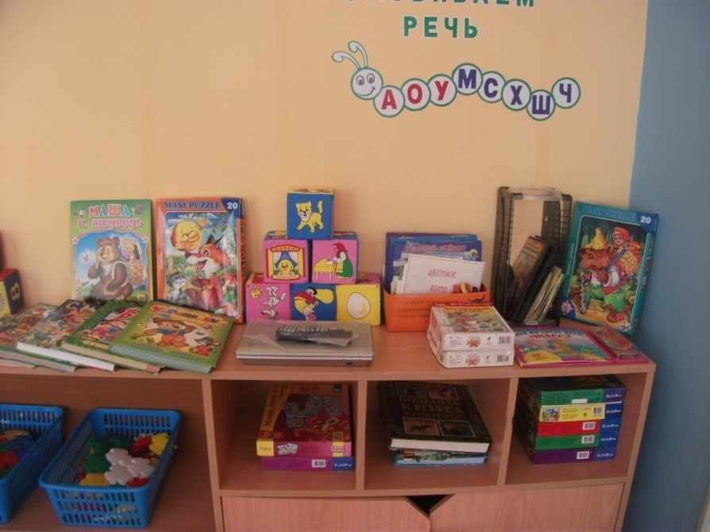
Художественная литература - это искусство, которое отражает общественное сознание и формирует его, хранит и передает через поколения нравственные и социальные ценности. Бурное развитие информационно – коммуникационных технологий привело к существенному снижению интереса детей к чтению.Актуальность проблемы приобщения детей дошкольного возраста к художественной литературе является очень важной. Воспитательная роль художественной литературы была отмечена еще К.Д. Ушинским, который утверждал, что книга в дошкольном возрасте имеет важное значение в воспитании ребенка, в приобщении его к родному языку. Проблема приобщения детей к чтению в последнее время стала носить глобальный характер. Наша задача – приобщение подопечных к детской литературе и детскому чтению. Художественные произведения расширяют словарный запас детей, помогают правильно строить диалоги, влияют на развитие связной речи в целом.
К старшему дошкольному возрасту у ребенка накапливается некоторый жизненный опыт, помогающий ему осмыслить более сложные литературные произведения. Усложняется и понимание поведения и действий героя. Научившись сопереживать героям художественных произведений, дети начинают замечать настроение окружающих людей. У них начинают пробуждаться гуманные чувства, на которыхформируются принципиальность, честность, настоящая гражданственность.
Дети дошкольного возраста – пока еще только слушатели, а не читатели. Художественное произведение доносит до них педагог, поэтому владение им навыками выразительного чтения приобретает особое значение. Исходя из этого, самым осведомленным человеком в вопросах детской литературы и чтения должен быть воспитатель. Он старается приобщить детей к книге, раскрыть замысел,помочь понять содержание произведения,привить интерес к процессу чтения глубокого, понаблюдать за восприятием и воздействием художественного текста на детей,заразить маленьких слушателей эмоциональным отношением к прочитанному.
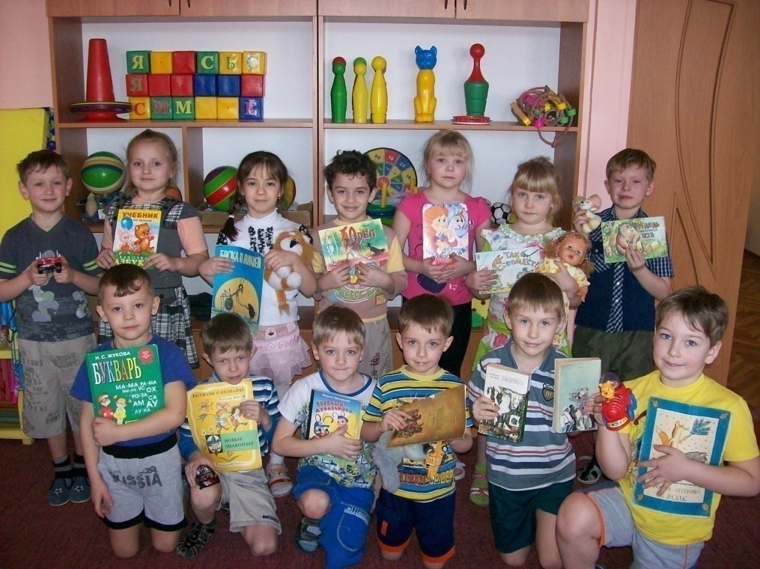
Огромную роль в детских книгах играют иллюстрации, определяющие их художественную ценность. Слово «иллюстрация» происходит от латинского «illustratia» и означает «освещение, наглядное изображение». Во все времена дети одинаково любят книжки с картинками. Чем больше интересных картинок, тем ярче детская фантазия, тем лучше они понимают смысл и содержание книги. Иллюстрированная книга - особый мир, важный эмоциональный фактор воздействия на маленького слушателя и юного читателя, который оказывает эстетическое и смысловое влияниеи служит для ребенка стимулом освоения первых навыков чтения. Детская книга – это синтез литературных текстов и иллюстраций. С иллюстрации начинается процесс выбора ребенком книги для просматривания и чтения. Иллюстрация способствует лучшему восприятию и пониманию ребенком литературного текста, формирует представление персонажах, содержит оценку событий и героев.
Положительные результаты приносят принципы образности и наглядности. Иллюстрация – это еще область изобразительного искусства, в которой художник-иллюстратор выступает и как интерпретатор литературного произведения, и как создатель нового произведения искусства - книжной графики.
Взрослый должен научиться помогать детям воспринять текст и успешно его пересказать (читать). В настоящее время все большее и большее внимание на начальном этапе обучения чтению отводится использованию наглядности. Наглядные пособия стимулируют познавательные интересы детей, обеспечивают разностороннее формирование образов. Практика обучения показывает, что при систематическом включении наглядных средств увеличивается самостоятельность детей, возрастает их активность, формируется положительное отношение к чтению.
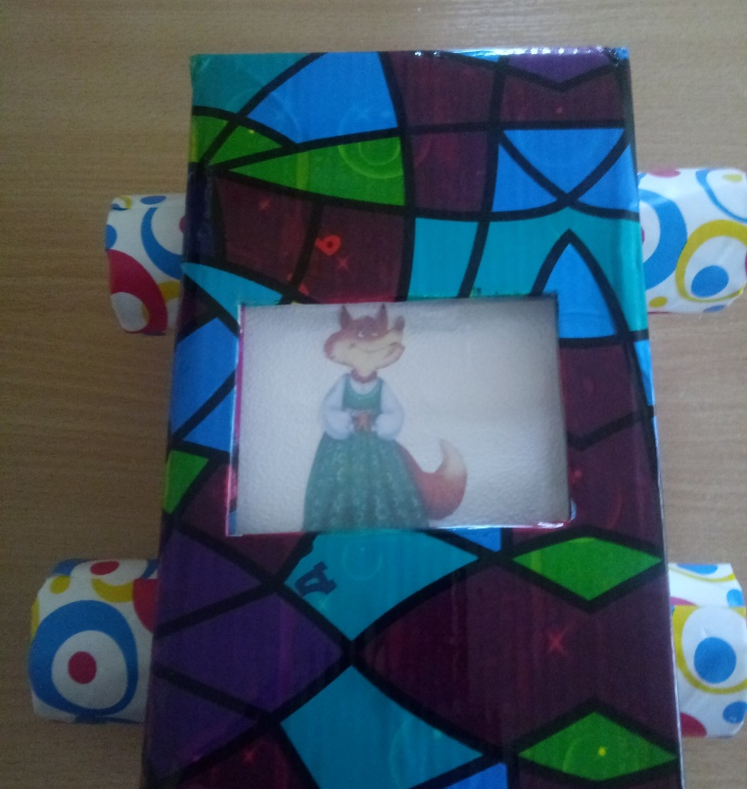
Наглядное пособие «Диаскоп», которое мы создали, поможет детям быстро и последовательно запомнить, пересказать литературное произведение, тем самым подготавливает и формирует положительную мотивацию к чтению, пересказу. Оно позволяет в более интересной и доступной форме проводить образовательный процесс по темам недели и включает в себя продукты детской деятельности (изготовление ленты диаскопа: рисунки, аппликация.)

Ссылка на материал:
https://cloud.mail.ru/public/B3Ro/mkAbsZqpH



